主題：我的座右銘

一、寫作小叮嚀

⒈這個題目在審題時可以用六何法（6Ｗ）來解題：這一句座右銘是在哪裡看到的？是誰說的？何時說的？為什麼影響我？如何影響我？

⒉文章的題眼是「座右銘」，雖然沒有規定這「一句話」要寫什麼，卻考驗著「一句定江山」的能力。

⒊文章要寫得亮眼出色，可以「記敘」事情（敘述和這句話息息相關的事件）＋「抒情」（心情的感受與觸發）＋「論說」（說明這句話對你的影響）。

**二、寫作第一步：確定一句話**

我的座右銘是：

意思是：

1. 我的座右銘是在什麼地方、聽什麼人說的？
2. 敘述當時聽到或看到這句話的場景或畫面。（記敘事情的故事背景）
3. 敘述「我」當時的心情或感受。
4. 這一句話為什麼會影響「我」？
5. 「我」在什麼時候會想起這一句話？
6. 「我」受這句話影響的事例。（舉例說明聽到這一句話後，自己心態上前後的差異。）
7. 這一句話對「我」的哪些方面有深深的影響？為什麼？（敘述生活中發生了哪些影響）
8. 再度咀嚼這一句話，「我」有什麼樣的心情、感受與想法。

**三、寫作第三步：完成寫作大綱**

|  |  |  |  |  |  |
| --- | --- | --- | --- | --- | --- |
| 第五段 | 第四段 | 第三段 | 第二段 | 第一段 | 段落 |
| 我的感覺（我想說） | 為什麼影響我最深 | 如何影響我（哪些方面） | 敘述聽（看）到這句話的事件或場景 | 敘述聽（看）到這一句話的緣由 | 大綱 |
|  |  |  |  |  | 內容 |

四、言佳句篇

⒈少壯不努力，老大徒傷悲。

⒉人們的愉悅就是我的報酬。

⒊要怎麼收穫，先那麼栽。

⒋放棄時間的人，時間也會放棄他。

⒌可以做一棵大樹，就不要只做一片葉子。

⒍負責就是負責把事做好。

⒎不要把時間花在你會後悔的地方。

⒏不要急著做一個成功的人，要在乎能不能做一個有價值的人。

⒐一分耕耘不見得有一分收穫，一分收穫卻絕對來自一分的耕耘。

⒑生氣，就是拿別人的錯誤來懲罰自己。

⒒理直要氣和，得理要饒人。

⒓能為別人服務，比被服務的人更有福。

⒔學點頭，學低頭，不要學拳頭。

⒕不要小看自己，因為人有無限的可能。

⒖把專心變成一種習慣，心不散亂就有定力。

⒗每個人都應當從小就看重自己！在別人肯定你之前，你先要肯定自己！

⒘生活不是單行道，一條路走不通，你可以轉彎。

⒙我覺得如果你做了某件事而結果不錯，你應該去做其他很棒的事，而不是停留在那太久，去想出下一件事是什麼。

主題：○○快樂多

一、寫作小叮嚀

⒈「○○快樂多」，首先要先把題目補充完整，想一想，做什麼事可以讓你快樂，讓你覺得很滿足、很幸福呢？○○可以填上動詞或形容詞，不限於兩個字，例如：分享、助人、不計較、轉念、運動、彈琴、唱歌、閱讀、旅行、登山、見義勇為等。

⒉「○○快樂多」是屬於「為何型」，換成一般的句子，就是「○○為何會快樂多呢？」也就是說，這個題目的重點在「你為什麼認為○○會比較快樂呢？」

⒊在舉例作為論據時，舉例的形式可以採取什麼人＋做了什麼事＋有什麼成果的方式來寫例子。舉例的內容要確實有代表性，要新穎才有新鮮感。

⒋如果真的想不出來，也可以用「分享快樂多」為題，引用課文中小學生和諾貝爾的例子當論據，再加上一個自己的例子，進行寫作。

二、寫作思路引導

確認論點 —（　　　　）快樂多

你做什麼事最快樂呢？做什麼事讓你覺得心情很好，很有成就感，心裡感到很幸福？記得這個主題要有正面的思想，論點要是正確的，大家才能接受呵！

1. 這些事情對我的啟示是什麼？我從中學到什麼？
2. 我對這些事情有什麼感受？
3. 有沒有相反的故事或例子可以印證？
4. 舉出一個跟○○有關的名言佳句。
5. 用一句話做結語。

**三、寫作第三步：完成寫作大綱**

在確定你的主題與選擇可發揮的材料後，就可以開始擬定寫作大綱，並依照大綱完成整篇文章。

|  |  |  |  |  |  |
| --- | --- | --- | --- | --- | --- |
| 五 | 四 | 三 | 二 | 一 | 段  落 |
| 結語 | 做法 | 論  據 | | 論點 | 大綱 |
| 例  子  二 | 例  子  一 |
|  |  |  |  |  | 內容 |

四、言佳句篇

⒈有福同享、宅心仁厚、樂善好施、人飢己飢、知足常樂、寬恕 體諒

⒉一個人的快樂不是因為他擁有的多，而是他計較的少。

⒊快樂不是件奇怪的東西，絕不因為你分給了別人而減少。有時你分給別人的越多，自己得到的也越多。

⒋施比受更有福。

⒌有福同享，有難同當。

⒍送人玫瑰，手有餘香。

⒎我們必須與其他生命共同分享我們的地球。（瑞吉兒．卡森）

⒏悲傷可以自行料理，而歡樂的滋味如果要充分體會，你就必須有人分享才行。　　（馬克．吐溫）

⒐如果你把快樂告訴一個朋友，你將得到兩個快樂，而如果你把憂愁向一個朋友傾訴，你將被分掉一半憂愁。（培根）

主題：寫給火星人的一封信

**一、寫作小叮嚀**

⒈「寫給火星人的一封信」形式上是屬於應用文，所以這一篇文章，書信的正確格式（包含稱謂、正文、祝福語、署名、日期等部分。）是寫作時首先要注意的。

⒉寫信的內容，是這一篇文章的正文，也是最重要的部分。一開始要將寫信的目的與動機稍微提一下，再進行相關對話，這樣文章比較完整。

⒊這篇文章要寫得好，除了掌握到書信的正確格式之外，關鍵在於能不能有條理的將要對火星人要說的話、心中的問題，完整有順序的寫下來。當然，發揮想像力是這篇文章能表現出亮點的地方。

⒋因為對象是火星人，所以可以什麼話題都寫，什麼問題都可以詢問，什麼事都可以說，比起寫給一般真實在眼前的人，還會更有豐富的趣味。

二、寫作思路引導

你喜歡抬頭看天空嗎？你發現了浩瀚的天際中，遠方那顆發亮的火星嗎？你是不是對火星充滿好奇與嚮往？你曾經想過：如果有那麼一天，火星人出現在你眼前，他會是何種模樣呢？你會跟想他說哪些話呢？你會想如何介紹你生長的「地球」？迫不及待的向他提出哪些疑問呢？請以「寫給火星人的一封信」為題，發揮你的想像力，把你的思所感寫出來，讓大家跟著你的文章，和火星人來一場充滿太空冒險與神奇的星際對話吧！

◎寫作第一步：稱謂、打招呼

⒈火星人：你好！我是

◎寫作第二步：

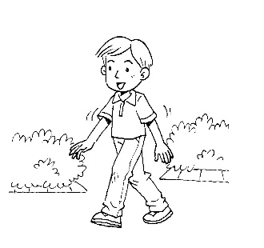⒈介紹自己：介紹自己來自何方？（可以簡單介紹「地球」）是哪一個地方（國家）的人？說說自己的學校生活或是家庭狀況、興趣嗜好，也可以說說人類的外形和揣想火星人他們的模樣。

⒉介紹我居住的地方：我居住的地理位置在哪裡？有什麼特色？我們是如何生活的？

1. 我對火星的了解有哪些？
2. 我想問的問題是什麼？
3. 如果你來拜訪地球，我會帶你去哪裡？
4. 我想告訴你：
5. 我的感覺是什麼？

**三、寫作第三步：完成寫作大綱**

|  |  |  |  |  |  |
| --- | --- | --- | --- | --- | --- |
| 第五段 | 第四段 | 第三段 | 第二段 | 開頭 | 段落 |
| 祝福語  署名  日期 | 想說的話 | 想說的話 | 原因 | 稱呼、打招呼 | 大綱 |
|  |  |  |  |  | 內容 |

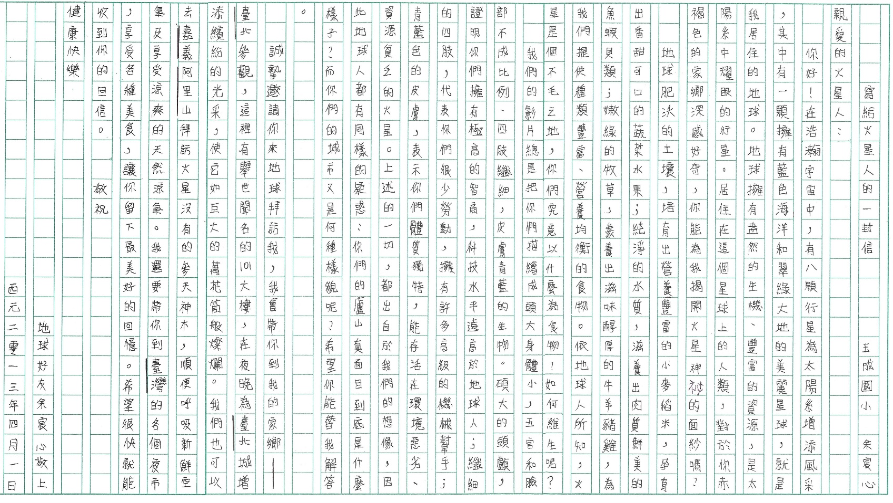在確定你的主題與選擇可發揮的材料後，就可以開始擬定寫作大綱，接著再依照大綱完成整篇文章，就大功告成了。

主題：向○○學習

一、寫作小叮嚀

⒈「向○○學習」這個題目是屬於「限制型」的寫作，根據習作提示說明，「○○」只能是「動物」，必須很精準的扣住從「動物」身上「學習」的關鍵重點進行寫作，不能是其他對象。所以，一開始要先思考，從哪一種動物身上學習，然後把「○○」填上動物名稱，讓題目完整。如果是選擇好幾種動物學習，那題目可能要修改，例如改為「向動物學習」……。

⒉「向○○學習」，重點在從動物身上的行為或反應學習到什麼精神或哲理，要把握主旨，「學習」的寫作關鍵必須從動物身上的行為或生活型態，歸納出生活中能運用的哲理或思想。例如：冬天來了，灰熊會選一處安全的洞穴冬眠（動物的行為）。動物們獨特的過冬本領告訴我們：冬天不可怕，可怕的是缺乏生命力和抵抗力（學習到的哲理）。

⒊這篇文章可以通篇只寫一種動物，詳細描寫牠的動態或行為，帶給我們什麼省思；也可以像衝破逆境一樣，寫兩種動物。若這幾種動物都有共同的特質，那就可以在描寫完各種動物的動態後，寫出從牠們身上學習到的共同道理；若是每一種動物代表不同的精神，那就寫完一種動物，便直接說出可以從牠身上學到什麼精神，文章最後再進行總結。

二、寫作思路引導

你知道人類常向動物學習嗎？聲納探測器—雷達，就是人們根據蝙蝠的回聲定位原理發明的。我們學習魚鰭發明了船櫓，從狼身上學習攜手並肩的精神……。你曾觀察到哪些動物的行為呢？哪些動物的行為或生活型態讓你覺得很有趣，值得學習呢？這些事情對我的啟示是什麼？我從中學到什麼？

⒈根據所選的主題，寫出動物的行為，仔細描述動物的動態或生活特性。

⒉動物的動態或生活特性讓你想到哪些道理或學習到什麼？

為什麼會這樣聯想？（寫出原因和想法）

⒊你打算怎麼運用領悟到的道理？如何在生活上運用？（提出具體做法）

⒋期許自己將有怎樣的改變。

⒌若是選擇多種動物，文末就需要再進行總結。

**三、寫作第三步：完成寫作大綱**

|  |  |  |  |  |  |
| --- | --- | --- | --- | --- | --- |
| 五 | 四 | 三 | 二 | 一 | 段落 |
| 自我期許 | 提出做法 | 說明理由 | 聯想的道理 | 動物的動態 | 大綱 |
|  |  |  |  |  | 內容 |

在確定你的主題與選擇可發揮的材料後，就可以開始擬定寫作大綱，並依照大綱完成整篇文章。

四、寫作寶庫

這些語料都很適合放進文章中，你可以適當的運用，豐富你的文章。

⒈兔子

在自然界中，兔子是弱者，處於食物鏈的底端，為了生存，通常要在經常覓食的區域內挖多個洞穴，這樣萬一遇到老鷹或者其他的食肉動物，可以就近藏到一個洞穴裡，從而確保自身安全，這就是人們常說的「狡兔三窟」。

⒉壁虎

壁虎在遇到強敵的時候，掙扎一番後，尾巴就會脫落。因為折斷的這段尾巴裡有許多神經，當它離開身體以後，神經並沒有馬上失去作用，所以還會擺動，以達到迷惑敵人而趁機脫身的目的。這就是壁虎逃生的絕技。過幾天，壁虎的尾巴又能完好如初。

⒊野山羊

野生山羊自衛本領差，不能在第一時間發現敵人，而野山羊的鄰居土撥鼠卻非常機靈。稍有動靜，土撥鼠會集體怪叫起來。野山羊為了安全起見，經常在土撥鼠的周圍活動，睡覺的時候就會趴在土撥鼠的窩邊。顯然，土撥鼠成了野山羊的「哨兵」。

⒋獅子

在非洲草原上，百獸之王獅子是這裡的統治者。獅子是群居動物，在獅群中，一般有一隻雄獅，若干隻雌獅，雄獅統治著整個獅群。與此同時，獅子在家庭分工上非常嚴格，雄獅負責把守領地。看到一塊沒有被其他獅子發現的土地，雄獅會以尿液為標記，表明自己對領地的所有權，其他獅群不得擅自闖入，否則就會受到領地內雄獅的驅逐。而雌獅則負責在領地內狩獵，捕到獵物，整個獅群一起享用。

⒌松鼠

松鼠是十分勤勞的動物，每逢秋天，就會開始儲備很多食物。牠們會把堅果塞到老樹空心的縫隙裡，為過冬做準備。雖然尋找和儲存這麼多的糧食，松鼠要花費很多時間和精力，但牠們卻非常專注，樂此不疲。

⒍狼

狼是群居動物，這大大提高了狼群的戰鬥力，更有利於生存。狼是動物中最冷靜和沉穩的，一旦看中了獵物，在進攻之前都要仔細了解對手，先通過對峙來消磨對手的耐力，然後伺機而動。當遇到比自己更強大的對手，狼會借助集體力量群起而攻之，所以狼在捕獵時總是能夠百戰百勝。